УТВЕРЖДЕНО
Приказом
от 31 .08.2016 №106
Директор школы-интерната
__________________________________
/Н. А. Пилипенко/

Решением заседания
педагогического совета
от 31.08.2016 Протокол №1

План
проведения акции

«Защита - 2016»

в ОБОУ «Суджанская школа - интернат»

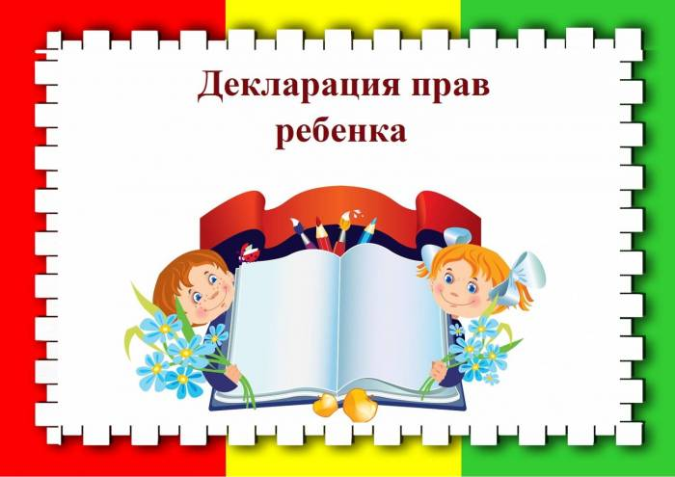

№ | Мероприятие | Срок исполнения | Ответственные
I. Обеспечение координации и взаимодействия органов, учреждений и организаций, деятельность которых направлена на защиту прав детей
1. | Координационное совещание по подготовке и проведению акции «Защита». | 15 сентября | Зам. директора по ВР  Ильина Л.Д.
2. | Создание рабочей группы по проведению и координации акции «Защита». | До 15сентября | Зам. директора  по ВР Ильина Л.Д.
II. Выявление фактов нарушения прав детей, принятие мер по оказанию своевременной квалифицированной помощи детям и подросткам, находящимся в социально опасном положении
1. | Выявление фактов жестокого обращения с детьми и подростками и передача в органы системы профилактики оперативной информации о фактах жестокого обращения с детьми. | В течение акции | Соц. педагог,  классные руководители , воспитатели  1-11 классов, психолог  Малюхова Е.В.
2. | Совещание с классными руководителями, воспитателями по выявлению фактов нарушения прав детей, принятию мер по оказанию своевременной квалифицированной помощи детям и подросткам, находящимся в социально опасном положении. | До 20 сентября | Зам. директора  по ВР Ильина Л.Д., соц.педагог , психолог  Малюхова Е.В.
3. | Обследование условий жизни детей в неблагополучных семьях. | В течение акции и учебного года | Соц.педагог,  классные руководители, воспитатели, психолог
4 | Работа школьного телефона доверия для выявления фактов жестокого обращения с детьми и подростками. | В течение акции и учебного года | Администрация
5 | Сбор информации о семьях, допускающих жестокое обращение с детьми (тестирование – психолог). | В течение акции | Педагог-психолог  Малюхова Е.В., классные руководители, воспитатели, соц.педагог
6. | Организация сверок данных об асоциальных семьях и о детях, проживающих в них ; пополнение банка данных о безнадзорных детях. | До 1 ноября | Соц. педагог,  классные руководители, воспитатели, психолог
7. | Обновление социального паспорта школы. | До 1 октября | Соц. педагог
8. | Организация индивидуальных бесед, встреч с соц. педагогом, педагогом-психологом, классными руководителями по оказанию экстренной психолого-педагогической помощи детям, оказавшимся в трудной жизненной ситуации и их родителям; при необходимости устройство в специализированные учреждения для несовершеннолетних, нуждающихся в социальной реабилитации. | В течение акции и учебного года | Соц.педагог,  педагог-психолог Малюхова Е.В.
9. | Разработка и реализация индивидуальных программ социально-психологической реабилитации несовершеннолетних, подвергшихся жестокому обращению, насилию; организация работы по оздоровлению обстановки в их семьях. | В течение акции | Педагог-психолог  Малюхова Е.В., соц.педагог
10. | Изучение прилегающей к школе - интернату территории на предмет безопасности дорожного движения. | Сентябрь | Рук. ОБЖ, администрация  совместно с представителями ГИБДД
11. | Заседание Совета профилактики правонарушений о ходе реализации акции «Защита - 2016». | 29 сентября | Члены Совета профилактики
III. Работа с детьми , уклоняющимися от обучения

1. | Выявление несовершеннолетних, не приступивших к обучению, уклоняющихся от обучения, а также родителей, их законных представителей, не исполняющих обязанности по обучению и воспитанию детей. | В течение акции и учебного года | Зам. директора  по УР  классные руководители, воспитатели, соц.педагог
2. | Оказание педагогической и социально-психологической помощи выявленным несовершеннолетним с целью адаптации обучающихся в образовательном процессе. | В течение акции и учебного года | Соц.педагог,  педагог-психолог Малюхова Е.В.
3. | Ведение дневников-наблюдений по индивидуальной работе с обучающимися, состоящими на учете в ОПДН, Совета профилактики. | В течение акции и учебного года | Зам. Директора по ВР  Ильина Л.Д., воспитатели, классные руководители
4. | Реализация мероприятий по коррекции и профилактике асоциального поведения с детьми «группы риска». | В течение акции и учебного года | Соц. педагог,  классные руководители, воспитатели, психолог
IV. Исследовательская,
просветительская, методическая, консультационная работа

1. | Проведение классных часов о правах и обязанностях обучающихся  «Это должен знать каждый». | В течение акции по плану классных руководителей | Классные руководители 1-11 классов
2. | Диагностика психологического климата в ученических коллективах  6 – 9 классов. | В течение акции | Педагог-психолог  Малюхова Е.В.,  классные руководители 6-9 классов
3. | Проведение родительских собраний, лекториев «Права и обязанности детей и родителей в детско-родительских взаимоотношениях в семье». | До 20 октября | Классные руководители  1-11 классов
4. | Проведение консультации для опекунов и попечителей «Права и обязанности детей и лиц, заменяющих родителей (опекуны и попечители)». | До 25сентября | Соц.педагог
5. | Индивидуальные и семейные консультации педагога-психолога. | В течение акции | Педагог-психолог Малюхова Е.В.
6. | Лекторий для педагогов по проблеме диагностики форм жестокого обращения и насилия над ребенком и оказанию помощи в его защите «Безопасность ребенка» (советы взрослым по профилактике насилия над детьми). | 18 октября | Зам.директора по ВР Ильина Л.Д.,  педагог-психолог Малюхова Е.В., соц.педагог
7. | Проведение совещания с воспитателями и кл. руководителями «Осуществление гражданско – правового воспитания, формирование социальной компетенции обучающихся». | 3 октября | Зам. директора по ВР Ильина Л.Д.,  соц.педагог,  педагог-психолог Малюхова Е.В.
8. | Реализация мероприятий в рамках общешкольной программы взаимодействия с семьями обучающихся «Мы вместе!» | В течение акции и учебного года | Зам. директора по ВР Ильина Л.Д.,  соц.педагог,  педагог-психолог Малюхова Е.В., воспитатели, клас.руководители
V. Информационная работа

1. | Оформление папки – передвижки  «Если ребенок попал в беду». | В течение акции | Соц.педагог,  педагог-психолог Малюхова Е.В.
2. | Разработка памятки для педагогов и родителей «Педагогический такт. Помощник или враг?» | В ходе акции | Соц.педагог,  педагог-психолог Малюхова Е.В.
IV. Подведение итогов

1. | Совещание с воспитателями, классными руководителями. Анализ результатов проведенной акции | 20 октября | Зам. директора по ВР  Ильина Л.Д.,  соц.педагог , психолог Малюхова Е.В.

